第五課 讀書筆記
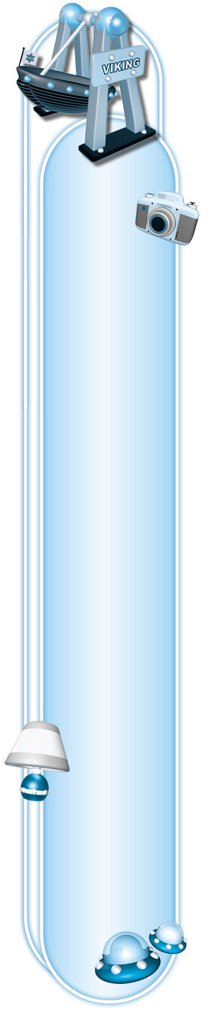
 字音字形辨似
哉：大哉、悲哉
冤栽：栽種、栽培
從裁：裁縫、剪裁
載：記載、負載
侍：侍衛、服侍
待：等待、對待
時：時間、時刻
寺：寺廟、寺院
特：特別、特殊
恃：恃寵而驕
渝：至死不渝
逾：逾期、逾時
愉：愉快、愉悅
揄：揶揄、揄揚
瑜：瑜伽、瑾瑜
1.
2.
3.
4.
5.
6.

7.
8.
9.
札：札記、信札
扎：扎根、扎手
冢：荒冢、冢子
家：家庭、家人
墳：墳墓、墳場
憤：憤恨、憤怒
噴：噴射、噴泉
予：給予、准予
矛：矛盾、矛頭
吾：吾輩、支吾
梧：梧桐、魁梧
語：話語、語詞
悖：悖理、悖逆
脖：臉紅脖子粗
勃：蓬勃、勃然
踐：實踐、踐踏
餞：蜜餞、餞行
錢：金錢、錢幣
賤：卑賤、賤價
唯：唯一、唯有
維：維護、維持
惟：民惟邦本
帷：帷幕、帷幄
字義辨似
贈：贈送、贈禮
僧：高僧、僧侶
增：增加、增進
憎：憎恨、憎惡
曾：曾孫、曾子
幻兌：兌現、兌換
冤說：說明、學說
冤悅：愉悅、悅耳

10.
11.

1.
2.
3.
12.
13.

諸君—對男士的尊稱
國君—封建時代一國之主
建國君民—統治
孟嘗君—古代封號
先君—用以尊稱父、祖輩
夫君—妻子稱自己的丈夫
荒冢—高大的墳墓
山冢—山頂
冢子—居長的、居首的
授予—給
准予—許可
吾兄—我的
吾黨所宗—我們
支吾—說話不清楚
何苦來哉—表示疑問或反問的語氣
快哉—表示感嘆的語氣
侍側—在尊長旁邊陪著
侍衛—隨側侍奉、護衛的人
服侍—侍候、照料
西晉—朝代名
晉升—升
晉見—進、前往
深淵—深水、深潭
淵博—深、精
實踐—實行、履行
踐踏—用腳踩踏
避雨—躲開
避世—隱去、離開
避雷針—免、防止
贈閱—把東西送給他人
追贈—追賜官爵給已死的有功之人，或官吏的祖先
4.
5.
6.
7.
8.
9.
10.
11.
兌換—交換
兌現—憑票據支付或領取現金
用生字學成語
12.
1. 形容手腳張開，不停的舞動。
只要音樂一下，小妹妹就札手舞腳，非常開心。
2. 比喻無用的人。
他和冢中枯骨一樣，對這件事起不了作用，你又何必跟他計較呢？
3. 沒有不能到達的地方。
無遠弗屆的電訊系統，縮短了各大洲的距離。
4. 比喻自取滅亡、自毀前程。
你若再執迷不悟，不知悔改，就等於是自掘墳墓，沒有人救得了你。
5. 說話含混不清，搪塞了事。
看他支支吾吾的樣子，好像有什麼隱情不能說出來。
6. 指同時進行，不會互相妨礙。
只要你有恆心和毅力，白天讀書，晚上工作，兩件事可以並行不悖。
7. 死亡。
他平日身體很好，想不到生了一場小病就一命嗚呼哀哉。
8. 比喻戒慎恐懼，十分小心。
雖身居高位，他處事仍如深淵薄冰，絲毫不敢大意。
9. 堅貞不移，至死不變。
這份生死不渝的感情，幫助他們度過許多難關與考驗。
10. 親自去實行踐履。
這位民意代表總是躬行實踐許多政策，因此獲得許多選民的愛戴。
11. 違背本心的言論。
他說的都是違心之論，別輕易相信。
12. 行事隱藏而不張揚，避免引起別人的注意。
他處理這件事時刻意避人耳目，其中必有隱情。
13. 比喻在人危難時伸出援手。
您雪中贈襦之情，我此生此世難以報答。
本課句型一覽
1.轉折句
▲……可是……
徐君非常喜歡季札佩掛的寶劍，可是又不好意思說出口。
2.因果句
▲因為……所以……
他還要出使到其他國家，不能不帶佩劍，所以沒有立刻獻上。
本課修辭舉要
1.豈以死悖吾心哉！
2.徐君已死，尚誰予乎？
3.①重信守諾
②謹言慎行
③深思熟慮
④講信用、重承諾
4.尚誰予乎？↓尚予誰乎？（兼設問）
5.孔子強調「無信不立」，正是這個意思。

